Contenido para poner en tu sitio web:

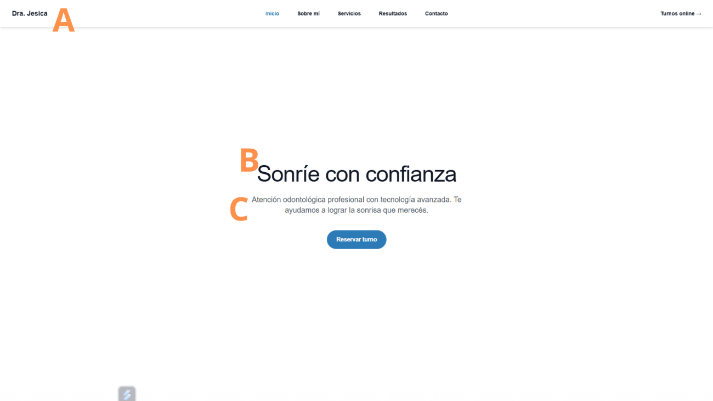

A Nombre completo: Od. Jesica Brenda Goroso

B Logo o titulo:Salud Dental ( mando logo)

C Texto: Consultorio Odontológico Especializado con atención profesional para toda la familia.

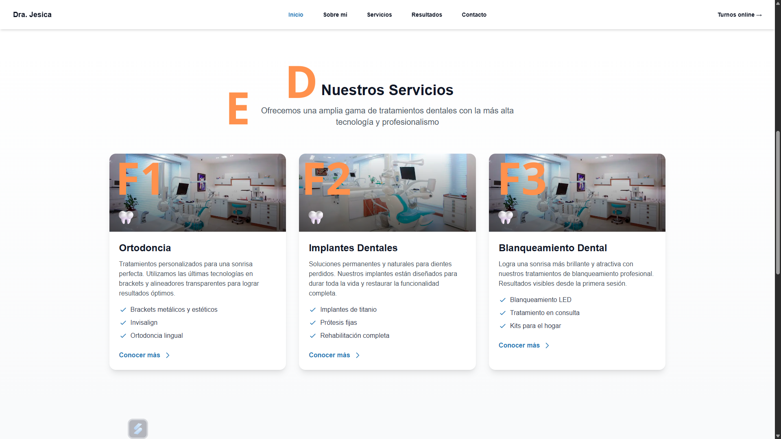

D Titulo: Especialidades

E Texto: Contamos con profesionales que ofrecen tratamientos con la tecnología apropiada, alta formación académica y experiencia.

F Imágenes, títulos, textos y lista de ítems de cada servicio que ofrezcas :

Ortodoncia para adolescentes y adultos con brackets.

Tratamiento de Ortodoncia fija con brackets de diferentes materiales, pudiendo el paciente, optar por la aparatología deseada.

Desde las técnicas más sencillas hasta las de alta tecnología, estética y confort. Logrando resultados exitosos, corrigiendo la oclusión, tratando cuidadosamente la salud de la articulación temporomandibular, tejidos periodontales y dentarios, dando como resultado la sonrisa ideal.

( Botón de consultar)

Fotos

Ortodoncia para adolescentes y adultos con brackets autoligables.

Última tecnología en Brackets, con características beneficiosas para el tratamiento del paciente.

Ésta técnica con Brackets autoligables se caracteriza por:

1. Ser indolora.
2. Tratamiento más rápidos que las técnicas convencionales.
3. Evitar extracciones dentales en los tratamientos indicados con ellas.
4. Mejor confort.
5. Mejor higiene.
6. Sonrisas amplias.

(Botón de consultar)

Alineadores Invisibles para adultos.

Tratamientos de alineación dentaria de última generación. Con materiales confeccionados con tecnología de avanzada, donde el paciente goza de un buen confort y alta estética.

(Botón de consultar)

Ortopedia para niños.

Aparatología Removible. Aplicada en pacientes de los 5 a 10 años aprox.

Tratamientos destinados a la corrección de los maxilares en edades tempranas del desarrollo (en pacientes con dientes de leche o temporarios), donde la aparatología utilizada no provoca dolor ni malestar al paciente pequeño.

Con éstos tratamientos, obtenemos como resultado,

* Aumentar el tamaño de los maxilares, evitando futuro apiñamiento dentario.
* La corrección de una maloclusión.
* Corregir un mal hábito.
* Corrección de una deglución atípica.
* Corrigen un apoyo lingual incorrecto.
* Entre otras …

Son tratamientos interdisciplinarios, dónde el papel del fonoaudiólogo y/o Otorrinolaringólogo, puede ser importante para el éxito total del tratamiento.

(Botón de consultar)

Prótesis Dental Fija

Tratamiento de reemplazo fijo de piezas faltantes, sin necesidad de retirar para su higiene, no invasivo, sin cirugía, de alta durabilidad, excelente comodidad y estética.

Dichos tratamientos pueden utilizarse para:

* Reemplazo de una o varias piezas dentales faltantes.
* Modificar el tamaño de un diente.
* Modificar la forma dentaria.
* Solucionar el color de una pieza dentaria afectada.

(Botón de consultar)

Carillas Dentales

Son tratamientos estéticos, en la cual reemplazamos una capa de tejido superficial del diente por material de alta estética, confeccionado especialmente para el caso en cuestión, pudiendo otorgar el color y/o forma deseada.

(Botón de consultar)

Blanqueamiento Dental

Se utilizan variedad de técnicas de Blanqueamiento dental, dependiendo la necesidad o requerimiento del paciente. Son técnicas muy poco invasivas, lo que mantiene la integridad dental natural.

Sus materiales son exclusivos, de uso y manipulación profesional lo que hace de un tratamiento seguro y sin complicaciones.

El paciente obtiene una sonrisa naturalmente estética, con piezas dentales blancas, limpias y saludables.

( Botón de consultar)

Prótesis Dentales Removibles

Son aparatos de reemplazo dental parciales o totales. pueden estar confeccionados con diversos materiales y diseños apropiados a cada caso. Los cuales fueron evolucionando con el tiempo, pudiendo ofrecer al paciente estética y confort a la hora de su rehabilitación con prótesis removibles.

(Botón de consultar)

Medicina Estética

Es la rama de la medicina donde el Odontólogo Especializado, aborda los tejidos superficiales y/o músculos faciales, a través de inyecciones de sustancias apropiadas para la soluciones estéticas, las cuales pueden ser ácido hialurónico y toxina Botulínica.

Los tratamientos más solicitados al odontólogo, luego de una rehabilitación oral adecuada ya sea con ortodoncia o prótesis dental, son la solución de una sonrisa gingival, tratamiento de bruxismo o terminación estética para un labio con dimensiones armoniosas.

( Botón de consultar)

Odontología general para niños, adolescentes y adultos.

Tratamos la salud bucal del paciente diagnosticando y tratando de forma cuidadosa y responsable las posibles enfermedades bucales que afectan la salud general.

Le damos fundamental importancia a la prevención, educando e informando a los pacientes de los cuidados necesarios y los cambios que sufrimos con las distintas etapas evolutivas de la vida, manteniendo la salud bucal de la familia en condiciones óptimas.

(Botón de consultar)

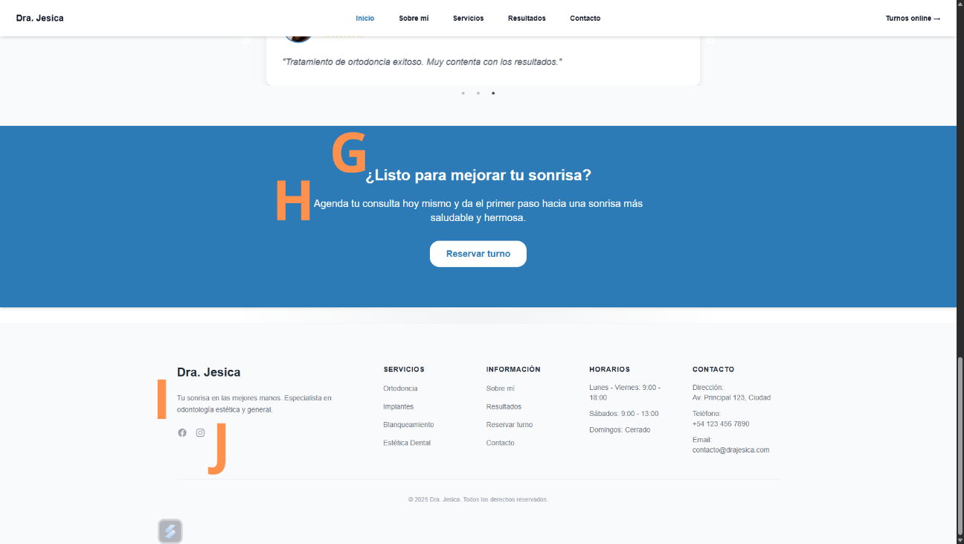

G Titulo: Listo para mejorar tu sonrisa?

H Texto: Escribinos hoy mismo y da el primer paso hacia la mejor sonrisa !

(icono de whatsapp )2236160437 (que se comunique directamente al chat)

I Texto: Od. Jesica Brenda Goroso

(titulos y cursos realizados experiencias laborales)

J Redes sociales que quieras que aparezcan en esa parte:

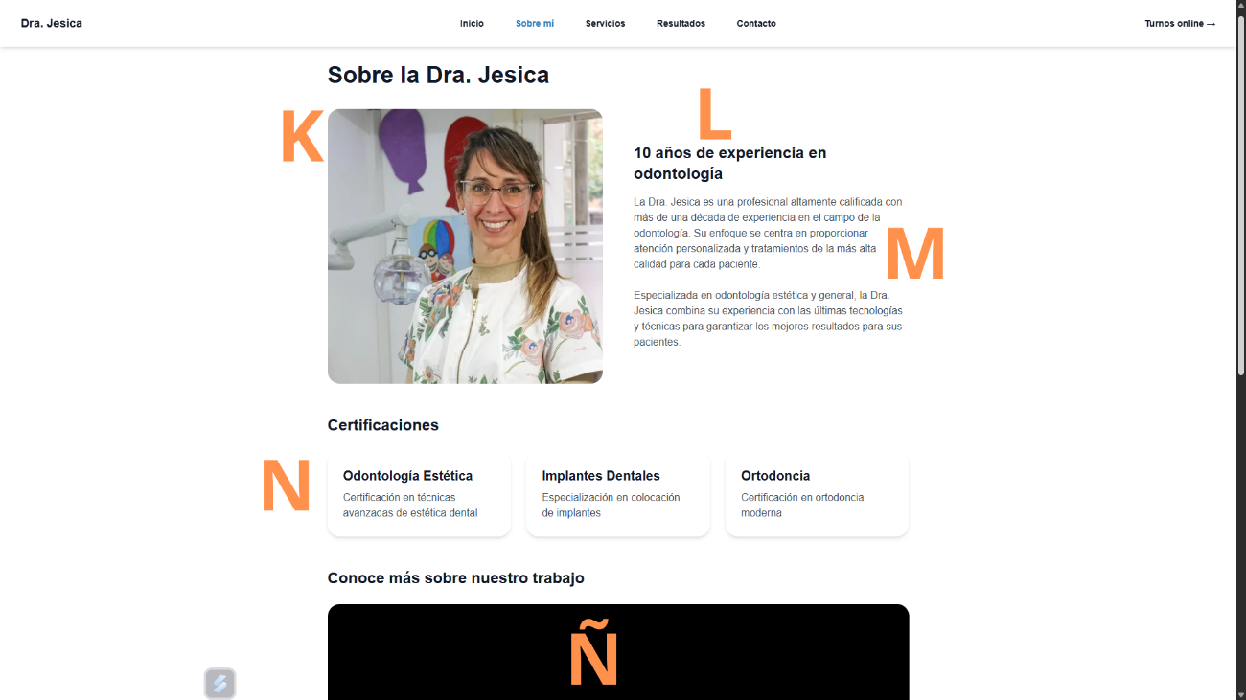

K Imagen: ____________

L Titulo: ____________

M Texto:( primer párrafo igual)

Especializada en Ortodoncia y Ortopedia de maxilares, Odontóloga estética y general.

N Certificaciones(Titulos, textos, imágenes si queres): _______________

Ñ Video o lo que quieras poner en su lugar: _________________

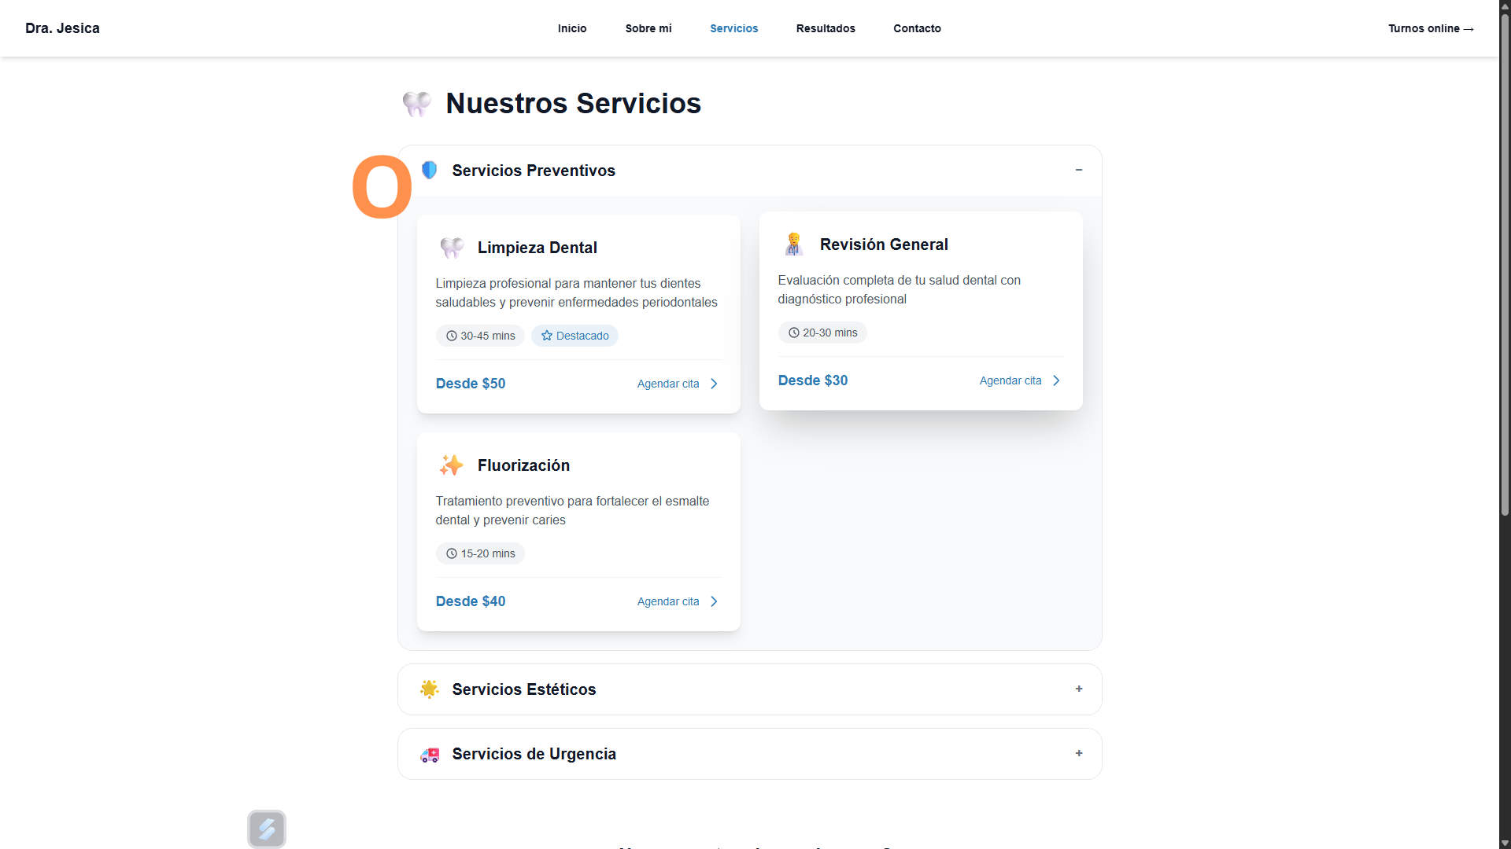

O Tipos de servicios, titulos, textos y duracion dentro de cada tipo de servicio: ____________

(Si querés mostrar la información en otro formato me lo decís, en el precio voy a poner: “Consultar”)

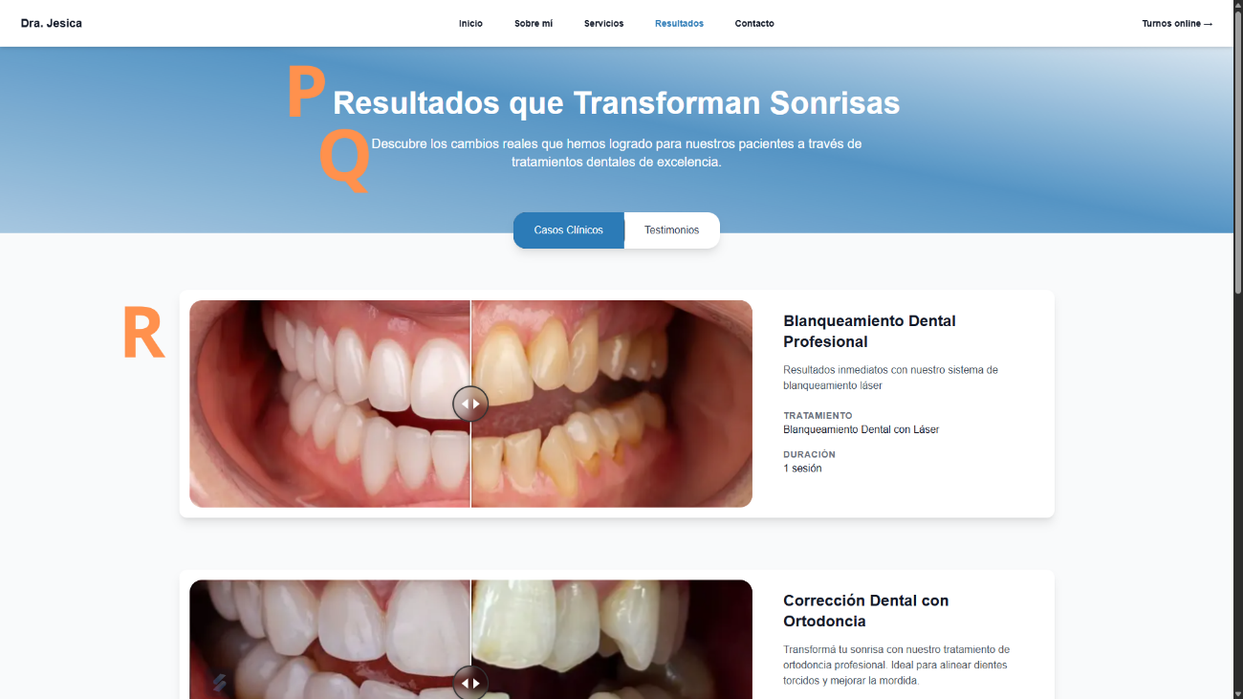

P Titulo: _____________

Q Texto: _________

R Imágenes(antes y después), titulo, descripción, tratamiento y duración de todos los casos clínicos que quieras mostrar: ____________

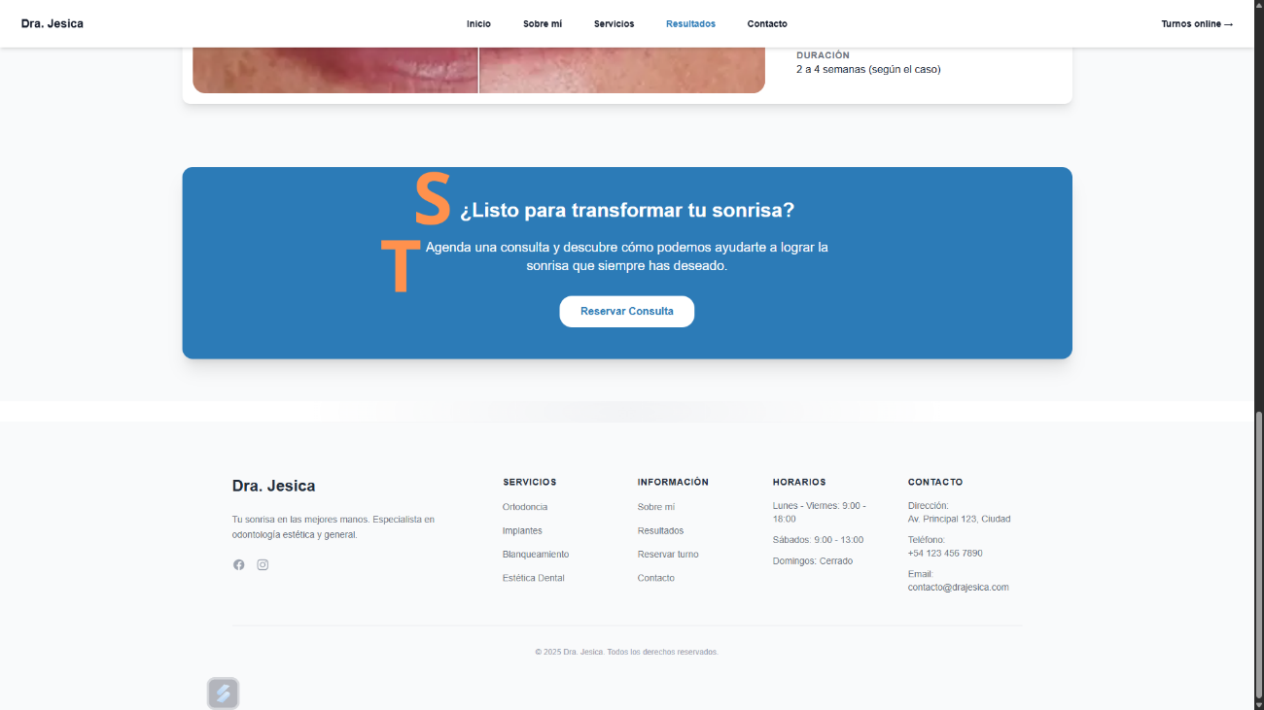

S Titulo: ____________

T Texto: ________________

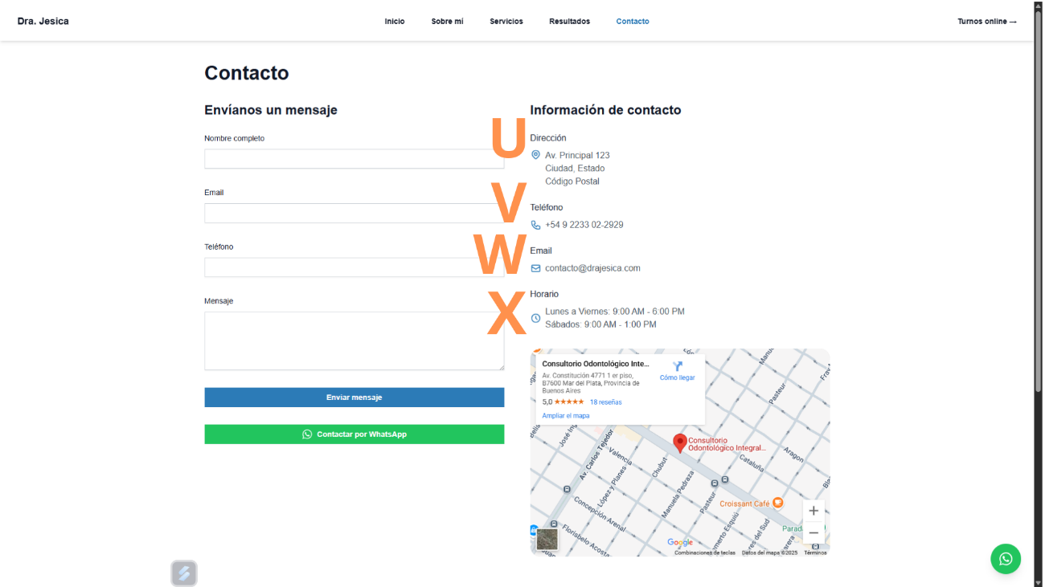

U Dirección: 3 de febrero 3490.

Barrio La Perla.

Mar del Plata .

V Teléfono: 223 6160 437

W Email: saluddentaljg@gmail.com

X Horario: Lunes de 13:30 a 19 hs.

Martes de 9 a 17 hs.

Miércoles de 13:30 a 19 hs.

Jueves. cerrado

Viernes de 9 a 17 hs.



Cualquier cambio o duda que tengas me decís.